PADLET

Padlet es una excelente opción para guardar y compartir diferentes contenido multimedia sin complicarnos con demasiadas opciones. Podemos utilizarlo como un archivo personal o como una pizarra colaborativa.
La dinámica de Padlet (ex Wallwisher) es muy simple, se presenta como un tablero en blanco que podremos utilizar a nuestra voluntad con solo arrastrar y soltar los elementos que queremos guardar… imágenes, videos, audio, presentaciones. Podemos integrar contenido desde nuestro equipo, webcam o insertando una URL.
Tiene muchísimas opciones de personalización. Además de poder agregar títulos y descripciones a cada uno de los elementos que subimos a Padlet, podemos optar por agregar una imagen de fondo, escoger el formato de presentación, configurar las notificaciones, señalar si será una pizarra pública o privada, entre otras opciones.
Aunque no es necesario registrarnos para acceder a Padlet y crear nuestra pizarra, podremos tener más control de las opciones si nos creamos una cuenta. Las formas en que podemos utilizar Padlet son muchas, por ejemplo, como recurso educativo al implementar una forma fácil de crear proyectos colaborativos, como un collage, para crear listas de tareas, compartir información, etc. Y sin dudar es una excelente alternativa para aquellos que no tengan experiencia en compartir contenido en la web, como personas mayores.
Si queremos ver algunas ideas creativas de cómo utilizar Padlet, podemos acceder a los tableros públicos que han compartido algunos usuarios desde la galería de la plataforma.

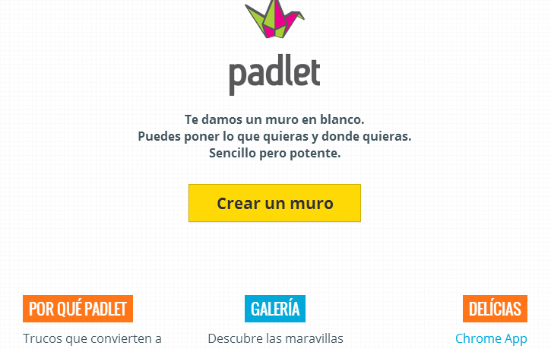

Estás en un muro de Padlet. Es como un trozo de papel en blanco para tu computador.

CREAR
- Puedes crear un nuevo muro haciendo clic aquí o haciendo clic en el Crear muro opción en la barra lateral.
- Toca la Modificar panel de un muro para ver todo lo que puedes modificar.
- Si creas un muro sin iniciar sesión o sin registrarte, es posible que no puedas editarlo transcurridas 24 horas. Posiblemente podrás publicar en él, pero no podrás cambiar el título, la configuración de privacidad, etc.

LEER
- Para ver una versión expandida de una entrada o sus archivos multimedia adjuntos, solo debes hacer clic en ella.
- Una vez expandido, utiliza las teclas de dirección izquierda y derecha para desplazarte por las entradas.

ESCRIBIR

AGREGAR UNA ENTRADA
- Haz doble clic para agregar una nueva entrada, o
- Arrastra un archivo desde el computador.

AGREGAR TEXTO ENRIQUECIDO (NEGRITA, CURSIVA, COMILLAS, CÓDIGO, LISTAS)
- Simplemente selecciona las palabras que quieres "enriquecer" y aparecerá una barra de herramientas con las acciones necesarias, o
- Utiliza los siguientes métodos abreviados de teclado:
Negrita

Ctrl + b

Cursiva

Ctrl + i

Lista numerada

Ctrl + k

Lista con viñetas

Ctrl + j

Superíndice

Ctrl + l

Subíndice

Ctrl + h

Deshacer

Ctrl + z

Rehacer

Ctrl + Shift + z

Aumentar sangría

Pestaña

Disminuir sangría

Mayús + Tab

Borrar formato

Ctrl + m

AGREGAR MULTIMEDIA
- En la parte inferior de la entrada, existen opciones para agregar un vínculo, subir un archivo o tomar una foto desde una webcam.
- Puedes agregar cualquier tipo de archivo/vínculo: vídeos, imágenes, documentos.

ARRASTRAR
- Solo tienes que arrastrar. En serio, ¿cómo se explica esto?
- En dispositivos táctiles, mantén pulsado durante un segundo antes de empezar a arrastrar, para evitar arrastres accidentales.

CAMBIO DE TAMAÑO
- Dispositivos no táctiles: Arrastra la esquina inferior derecha.
- Dispositivos táctiles: ¡Reduce!

EDITAR Y MODERAR
- Sólo el autor y el propietario del muro pueden editar o eliminar una entrada.
- Haz doble clic/pulsa para editar una entrada.
- Para moderar entradas, visita el muro. Las entradas que requieren moderación incluyen una casilla de confirmación en la parte inferior.

COMPARTIR
- Cada muro tiene una URL exclusiva que puedes distribuir.
- Puedes incrustar un muro en blogs y en otros sitios.
- Puedes suscribirte a un muro vía RSS.
- Para obtener la URL, el código para insertar y otras opciones para compartir, visita Compartir opción en la barra lateral.
}

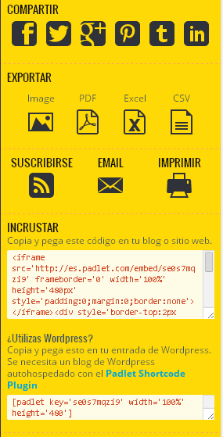

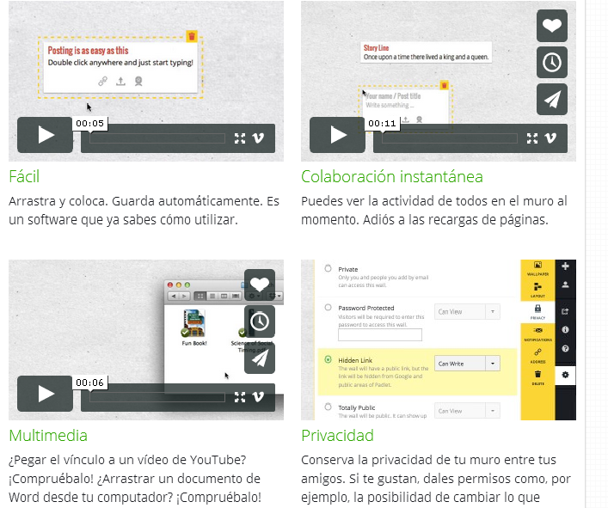
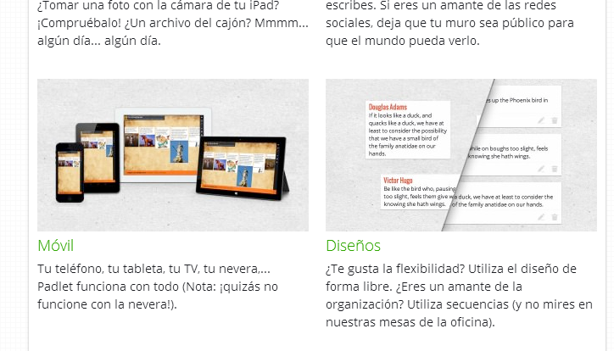
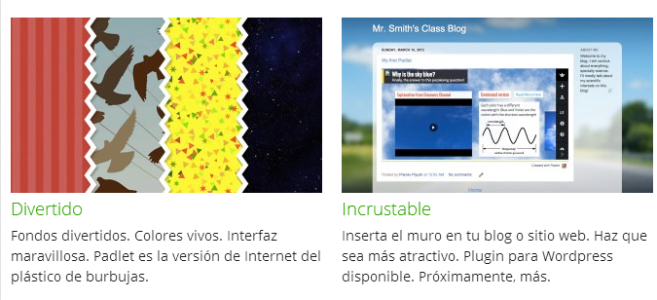
PARA CREAR UN FONDO O PAPEL TAPIZ
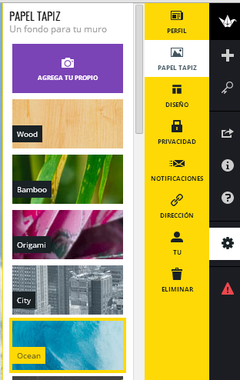

PARA EL DISEÑO

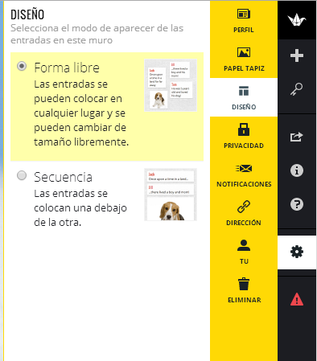

PARA LA PRIVACIDAD

